МБОУ Берёзовская СОШ № 10.

Урок: Письмо и развитие речи 5 и 6 классы, программа школы VIII вида.
Учитель: Баталова С.Н.
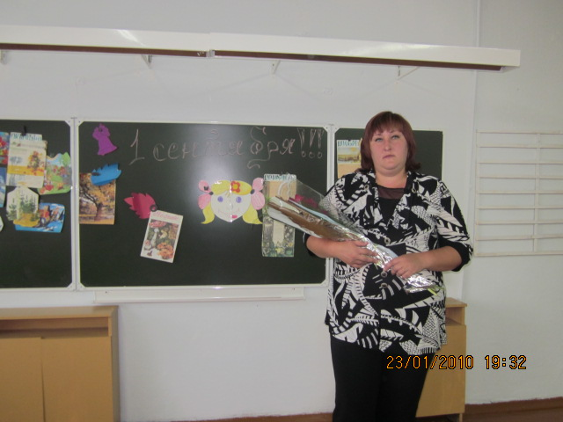

Тема: Понятие об имени существительном. |  | Тема: Значение имени существительного. Изменение имени существительного по родам.
Цель:  Научить находить и записывать слова, обозначающие имя существительное.  Задачи:  -учить ставить вопросы к словам, обозначающим имя существительное и правильно их записывать;  -развивать навык правильного письма и списывания с постепенным ускорением темпа письма, умение анализировать, находить общее в предметах, обобщать;  -формировать навыки работы с деформированным текстом;  - формировать у детей навык взаимопроверки и самопроверки;  -воспитывать доброжелательное отношение к другим людям;  -обеспечить психологический комфорт на уроке. |  | Цель:  Научить различать имя существительное по родам и числам, составлять предложения со словами предметами.  Задачи:  - учить различать имя существительное по родам;  -развивать навык правильного и аккуратного письма и списывание с дальнейшим ускорением темпа письма, умение анализировать, находить общее в предметах, обобщать;  -формировать навыки работы с деформированным текстом;  -воспитывать доброжелательное отношение к другим людям;  - формировать у детей навык взаимопроверки и самопроверки;  -обеспечить психологический комфорт на уроке.
Оборудование: картинки, письмо с заданиями, мультимедиапроектор.
Ход урока
- Психологический настрой урока.

Ребята, скажите какое настроение у этих человечков? А когда бывает такое настроение? Почему? У вас сейчас какое настроение? Почему?
Мы сейчас попробуем исправить, у кого грустное настроение и проверим в конце урока, что у нас получилось, только те, у кого весёлое будут мне помогать, согласны?
II. Орг. момент.
Мы с вами сегодня отправляемся в путешествие. Значит, нас, как можно назвать одним словом? Для начала нам надо отгадать загадки.
Вился, вился белый рой,
Сел на землю – стал горой. Что это? (снег)
Снег на полях,
Лёд на водах,
Вьюга гуляет.
Когда это бывает? (зимой)
Какое сейчас время года? Месяц? Что связано с декабрём? (Новый год). Какое настроение у вас вызывает этот праздник? Почему?
На доске карточки: Шуба, шапка, шарф, купальник. Как можно назвать, одним словом?
Какое слово лишнее? Почему? На какой вопрос отвечают слова? Что это за слова? (предметы). В какое время года носим эти вещи?
Что ещё общего в этих трёх словах? Первый звук «З». Какой он – согласный, звонкий.
III. Чистописание
Открыли тетрадки, записали число, классная работа и красиво, аккуратно пропишем букву «З». Давайте вспомним, у этого звука есть брат, назовите его? Звук «С», а он какой – согл, глухой.
Составим предложение со словами:
Мама купила Лене на зиму шапку, шубу и шарф. Подчеркнуть главные члены предложения, сделать схему. Что ещё увидели в этом предложении? (Однородные члены), назовите их. Что это за слова? На какой вопрос отвечают?
IV. Сообщение темы
Коррекционное упражнение на развитие мышления и речи. Слайд 1.



Письма, кот Матроскин, печка, почтальон Печкин. Из какой это сказки? Кто или что изображено на картинках? Какой вопрос можно поставить к каждому слову? Какое слово лишнее? Как, одним словом можно назвать остальные слова? Как можно объединить слова? По какому признаку? Почему?
Итак, ребята, сегодня мы вместе с героями сказки будем находить – предметы, которые называются именами существительными. Учиться определять род у имён существительных.
Правило: Имя существительное – это часть речи, которая обозначает предмет и отвечает на вопросы Кто? Что?

Составление предложения: Почтальон Печкин принёс письмо для класса.
(Подчеркнуть главные члены предложения, схему). Запись в тетради. Для чего нужны почтальоны?
Печкин приготовил нам письмо с заданиями.
По карточкам.  Для пятого класса игра «Угадай»  Кудахчет_________  Крякает__________  Лает____________  Воет____________  Отгадай слова. Какое слово лишнее? Почему? Как можно объединить остальные слова? На какие вопросы отвечают? Что это за слова?  ВЫВОД: Это слова предметы, которые называются именем существительным.  Запись слов в тетради, составление предложения. Схема предложений. | На доске: Печка большая, крыльцо большое, пёс большой. Скажите что здесь общего? Слово большое, а что с ним произошло? Почему оно с разными словами меняется?  ВЫВОД: Имена существительные изменяются по родам. Печка – она моя, крыльцо – оно моё, пёс – мой.  Она – ж.р.  Оно- ср.р  Он – м.р.
V. Повторение
Задание 2
Задание для 5 класса, выписать имена существительные в два столбика: Кто? Что? Составить предложение, подчеркнуть главные члены, сделать схему.
Ёлка, красивая, принёс, папа, с лес.
Задание для 6 класса, отправь в нужную дверь имя существительное.

М.Р.
Ж.Р.
Ср.Р.

Земля, сон, окно, клей, лодка, стекло, мел, пальто, зеркало, пенал, стая.
Составить предложение с несколькими словами и записать в тетрадь, подчеркнуть главные члены, сделать схему.
VII. Закрепление
Работа по учебнику Стр. 92 № 149  Списать, подчеркнуть имена существительные одной чертой. |  | Работа по учебнику: Стр. 79 № 123, определи род в именах существительных  Описание внешности: Черныш  Повадки: шалун, охотник  Место обитания: дворняжка  Черта характера: соня и т.д.
VI. Физминутка
А) Разминка для глаз (Закройте глазки и нарисуйте глазами сказочные снежинки).
Б) Мы наряжаем ёлку.
Обобщение.
Запишите, одним словом, для 6 ещё определить род:
Животное, дающее молоко.
Сильная буря в море.
Зверёк с длинными ушами.
Ребёнок женского пола.
Заход солнца. Поменялись тетрадками, проверили и карандашом поставили оценки.
Проверяем вместе.
Вывод: Слова, обозначающие предметы и отвечающие на вопросы кто, что называются именами существительными. Она моя - это ж.р., он мой- это м.р., оно моё- это ср.р.

Ребята, вы сегодня справились со всеми заданиями. Герои мультфильма «Трое из Простоквашино» хотят вас проверить, как вы усвоили урок.
Придумай сам.
У___________высокий рост,
У_________пушистый хвост,
У___________крепки рожки,
У____________тонки ножки,
У_____________толсты губы,
А у____________остры зубы.
(Цыплёнок, слон, волк, мартышка, козлёнок, лиса).
Запиши в тетрадь, подчеркни имена существительные. 6 класс – определить род в словах, которые вставили.
VIII. Итог урока
Чему учились на уроке? На какие вопросы отвечают слова, обозначающие имя существительное?  Какие слова отвечают на вопрос кто?, какие на вопрос что?  Какое настроение у вас в конце урока?  Нарисуйте в тетрадке. |  | Как определяется род у имени существительного?  С какими категориями слов познакомились?  На какие вопросы отвечают слова, обозначающие имя существительное?  Какое настроение у вас в конце урока? Нарисуйте в тетрадке.
IX. Проверка знаний
А как вы думаете, кто сегодня получил оценку 5? Почему? А какие бы вы поставили себе оценки? Почему?
Вот и выполнили мы с вами все задания почтальона Печкина, он нас благодарит и желает нам хороших оценок в новом году. Какой нас скоро ждёт праздник? Какие подарки сделаете своим родным?

Домашнее задание.
Вспомнить и написать какие имена существительные были на уроке. Составить предложение. |  | Вспомнить и написать какие имена существительные были на уроке, определить род у имён существительных. Составить предложение.

